HƯỚNG DẪN CÁCH SỬ DỤNG
HỆ THỐNG QUẢN LÝ NHÂN SỰ TRỰC TUYẾN ePMIS

1. Cách cài đặt phần mềm ePMIS:
- Máy tính phải kết nối Internet. Chạy hoặc 
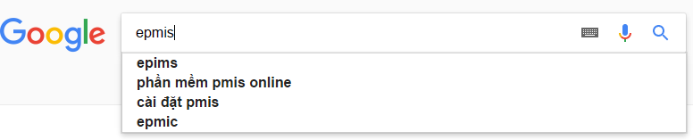
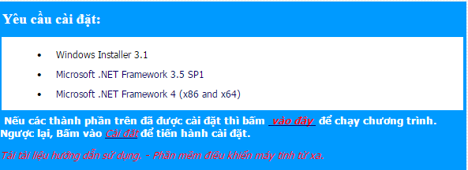
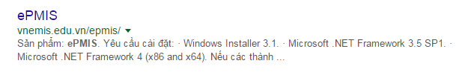
- Chọn như hình sau
Lưu ý: + Nếu máy tính không phải là Win7 thì phải cài đặt:
* Windows Installer 3.1
* Microsoft .NET Framework 3.5 SP1
* Micosoft .NET Framework 4 (x86 and x64)
+ Nếu máy tính là Win7 thì không phải cài đặt 3 phần mềm trên
Khi cài đặt xong 3 phần nói trên, bấm vào đây để chạy chương trình ePMIS
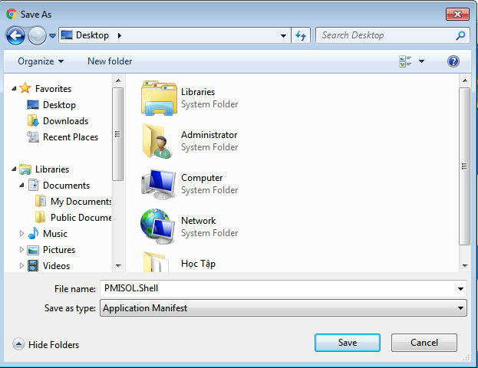
- Lưu vào máy tính, chọn thư mục Desktop để lưu lại.

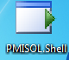
Nháy đúp chuột vào biểu tượng trên màn hình nền Desktop.

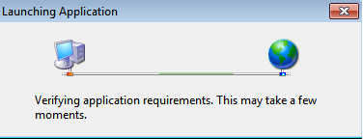
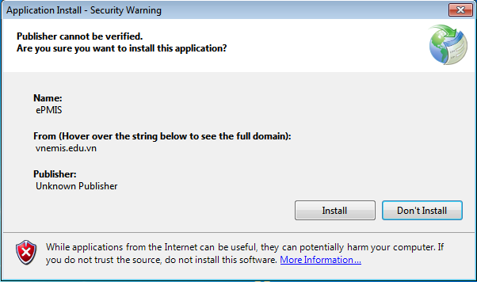
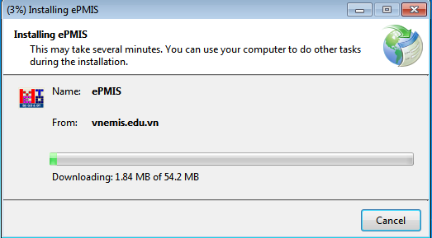
Sau đó nháy chuột vào Install, để cài đặt chương trình

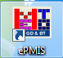
Khi cài đặt xong, chương trình ePMIS có biểu tượng như hình sau trên màn hình Desktop.
2. Đăng nhập vào chương trình:
- Nháy đúp chuột vào biểu tượng
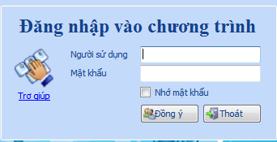

+ Người sử dụng: <tên đăng nhập>
+ Mật khẩu: 12345678
Lưu ý: Quý Thầy Cô vui lòng đổi lại mật khẩu
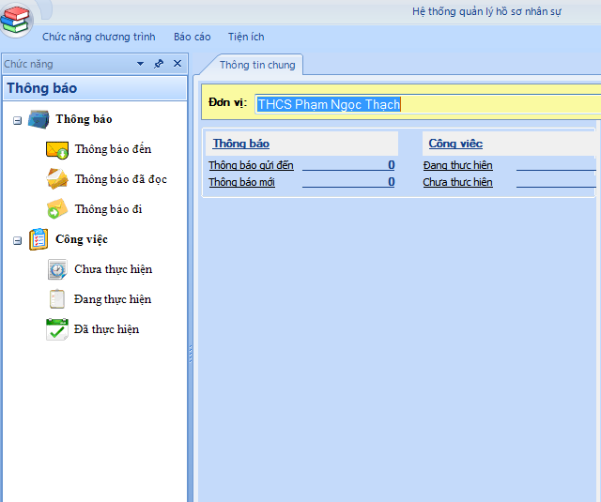
- Sau khi đăng nhập xong, màn hình hiển thị như hình sau:

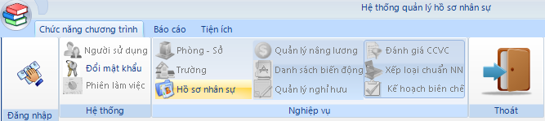
3. Hồ sơ thông tin cá nhân:
- Nháy chuột chọn Chức năng chương trình -> chọn Hồ sơ nhân sự

- Nháy nút sửa để chỉnh sửa thông tin cá nhân trên 4 trang.
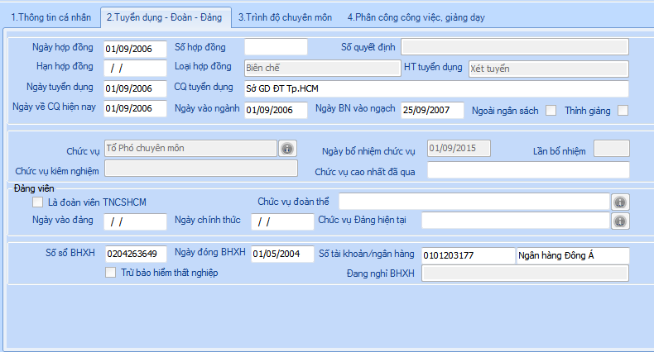
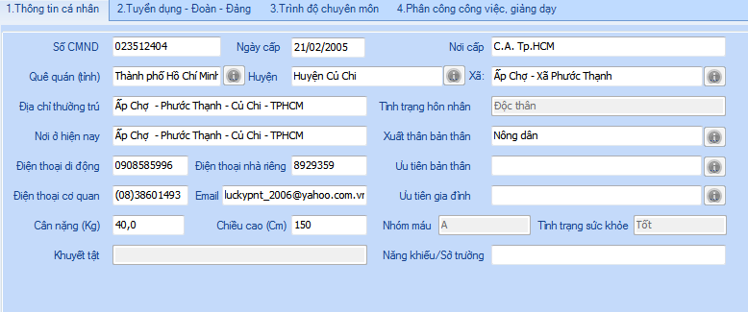
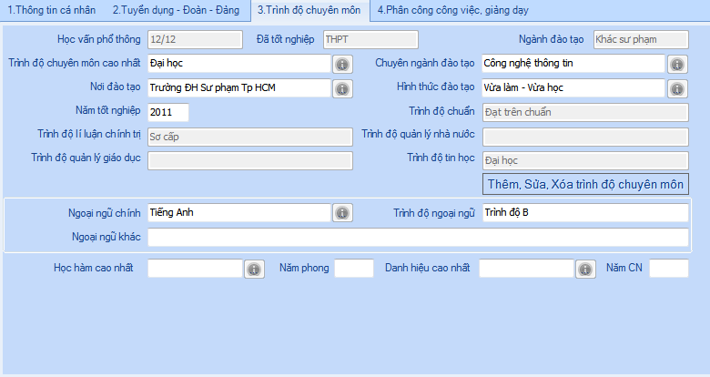
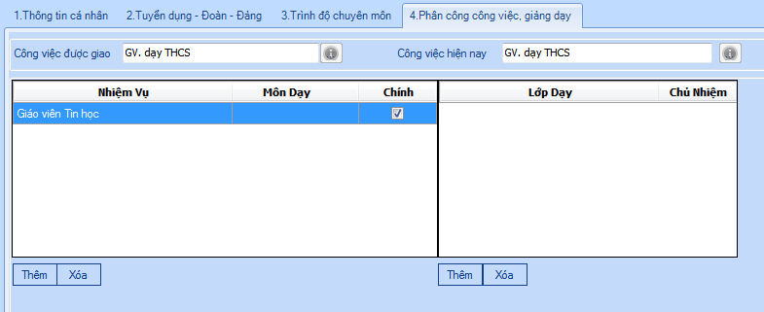
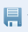
- Chỉnh sửa xong 4 trang thông tin cá nhân, nháy chuột vào nút lưu

a. Quá trình hưởng lương:
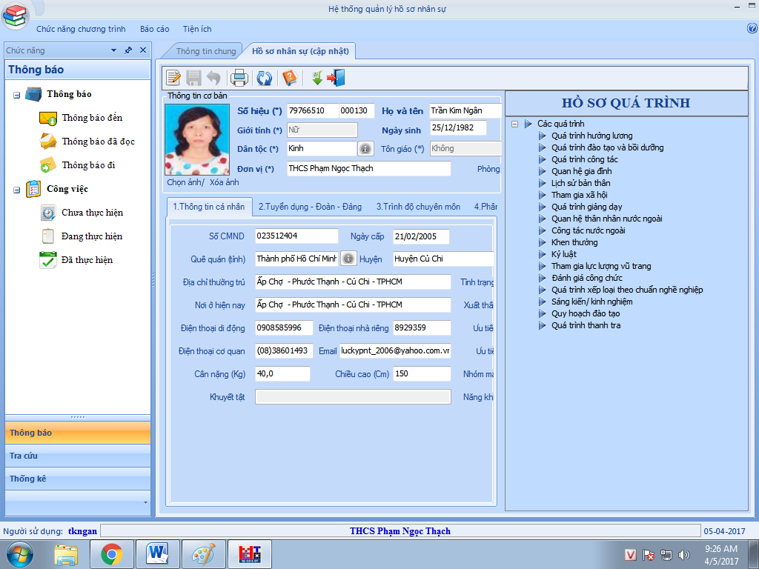
- Nháy vào nút sau đó nháy nút để hiện thị như hình sau:
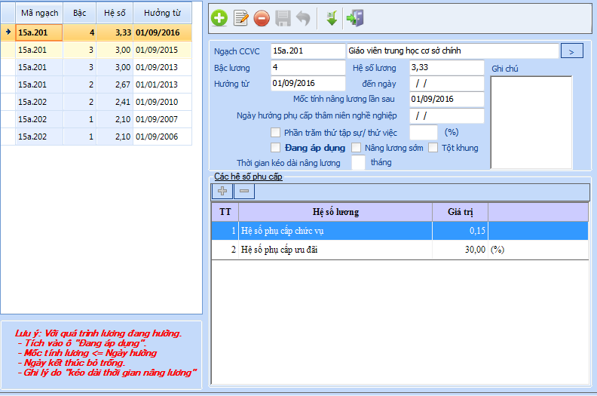
- Nháy đúp chuột vào Quá trình hưởng lương
- Nháy chuột vào dấu để thêm vào lương mới nhất năm 2016. (theo quyết định lương)
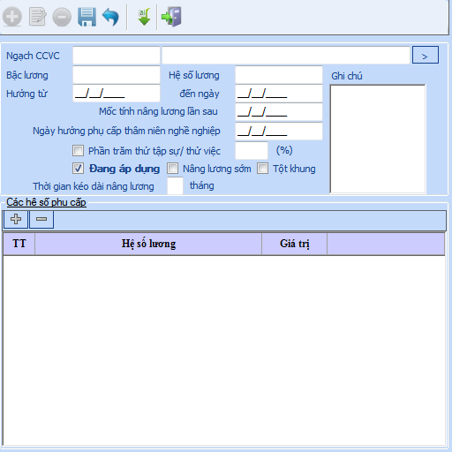

Lưu ý: Các hệ số phụ cấp:
+ Giáo viên: nháy chuột chọn Hệ số phụ cấp ưu đãi
+ Giáo viên có chức vụ là TTCM, TPCM: nháy chuột chọn Hệ số phụ cấp chức vụ (mới năm 2016)
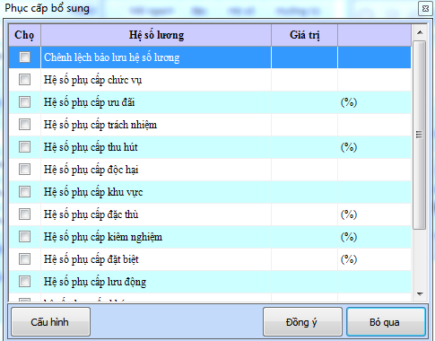

Sau đó nháy chuột chọn Đồng ý, nhập giá trị của các phụ cấp như sau:
+ Hệ số phụ cấp ưu đãi: 30%
+ TTCM: 20%
+ TPCM: 15%
- Sau khi nhập hết quá trình hưởng lương, nháy nút lưu

b. Quá trình đào tạo và bồi dưỡng: nhập cả các quá trình đào tạo và bồi dưỡng
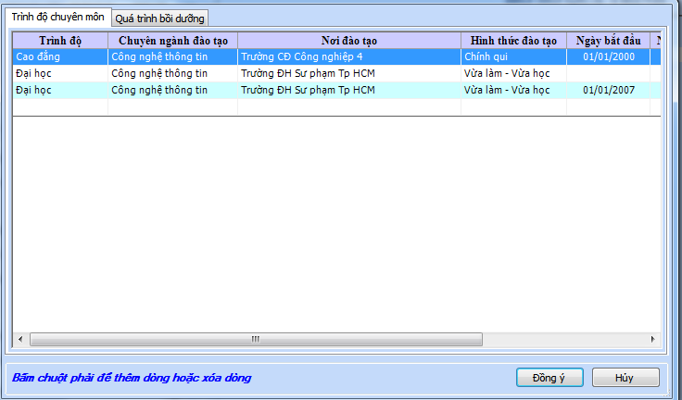
- Nháy đúp chuột vào Quá trình đào tạo và bồi dưỡng

+ Nếu thấy dòng nào bị dư, có thể xóa bỏ dòng dư bằng cách: nháy chuột phải vào dòng bị dư
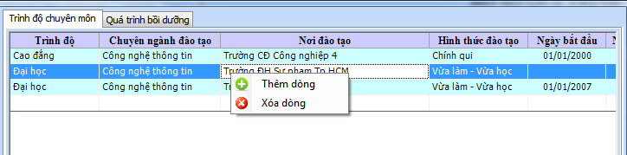
chọn Xóa dòng
+ Nếu muốn thêm vào 1 dòng, nháy chuột vào dòng cuối cùng sẽ thêm được 1 dòng.
Nhập vào quá trình Đào tạo, nháy chuột vào Đồng ý
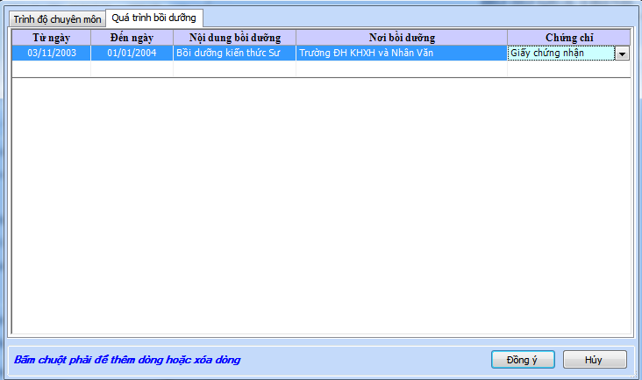
- Quá trình Bồi dưỡng
Nhập xong quá trình Bồi dưỡng, nháy chuột vào Đồng ý
c. Quá trình công tác:
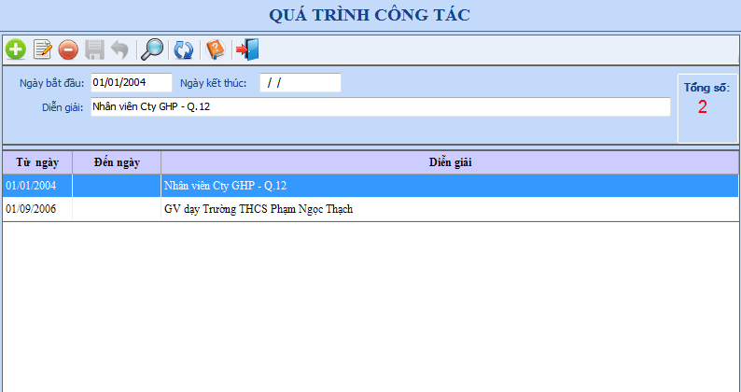

- Nháy chuột vào dấu để thêm vào quá trình công tác.
- Sau khi nhập quá trình công tác, nháy nút lưu
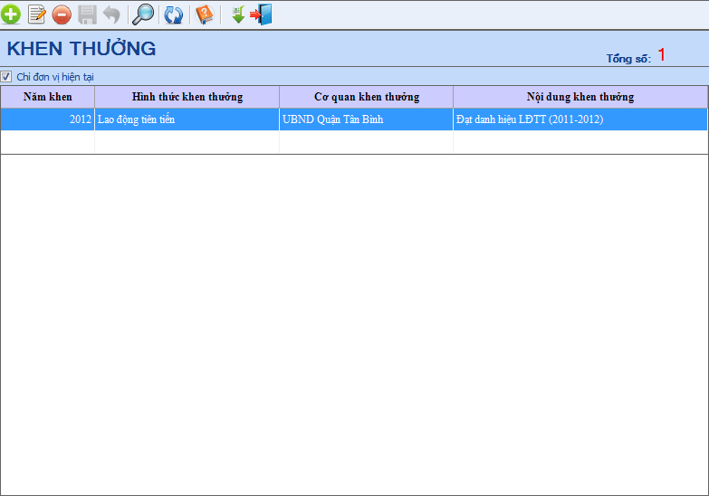
d. Khen thưởng: thao tác tương tự như quá trình công tác

Ví dụ: Năm học 2011 – 2012 đạt LĐTT như sau:
- Năm khen: 2012
- Hình thức khen thưởng: LĐTT, Chiến sĩ thi đua, …..
- Cơ quan khen thưởng: UBND Quận Tân Bình
- Nội dung khen thưởng: Đạt danh hiệu LĐTT (2011 – 2012)
Lưu ý: nhập từ năm 2011 – 2012, 2012 – 2013, 2013 – 2014, 2014 – 2015, 2015 – 2016 (kể cả LĐTT)
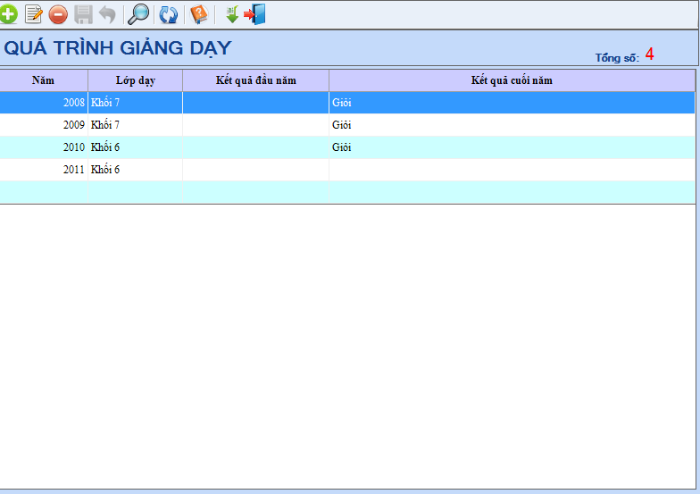
e. Quá trình Giảng dạy

- Thao tác tương tự quá trình Công tác
- Quý Thầy Cô nhập quá trình giảng dạy đến năm học 2016 – 2017.
- Nhập xong quá trình Giảng dạy, nháy chuột vào nút Lưu
Hạn chót ngày thứ 7 ngày 8/4/2017

